TRƯỜNG CAO ĐẲNG LÝ TỰ TRỌNG  THÀNH PHỐ HỒ CHÍ MINH  BAN TỔ CHỨC HỘI THẢO ICSS2022 | CỘNG HÒA XÃ HỘI CHỦ NGHĨA VIỆT NAM  Độc lập - Tự do - Hạnh phúc  TP. Hồ Chí Minh, ngày 03 tháng 08 năm 2022
PHIẾU NHẬN XÉT CHỌN BÀI ĐĂNG TRONG KỶ YẾU HỘI THẢO ICSS2022

Mã số bài viết: MS09
Tựa bài viết: Phát triển năng lực số cho giảng viên lý luận chính trị Trường Cao đẳng Lý Tự Trọng thành phố hồ chí minh trong bối cảnh chuyển đổi số hiện nay

STT | NỘI DUNG | ĐIỂM TỐI ĐA | ĐIỂM ĐẠT | GHI CHÚ
1 | Bài viết có nội dung phù hợp yêu cầu của Hội thảo | 7.0
1.1 | Bài viết có nội dung gắn với chủ đề Chuyển đổi số và phát triển mô hình trường đại học ứng dụng thông minh trong bối cảnh Cách mạng công nghiệp 4.0. | 1.0
1.2 | Bài viết có giải pháp, sáng kiến, đề xuất giúp cho việc chuyển đổi số và phát triển mô hình trường đại học ứng dụng thông minh trong bối cảnh Cách mạng công nghiệp 4.0 có tính khả thi và hiệu quả. | 1.0
1.3 | Bài viết có chỉ rõ những bài học, đề xuất, kiến nghị nhằm giúp trường có thể vận dụng vào trong quá trình chuyển đổi số và phát triển. | 1.0
1.4 | Bài viết có chỉ rõ biện pháp thực hiện phù hợp với vai trò và chức năng chuyên môn của đơn vị. | 1.0
1.5 | Nội dung có tính sáng tạo, tính mới, giá trị thực tiễn. | 1.0
1.6 | Bài viết có nội dung trình bày, bố cục hợp lý. | 1.0
1.7 | Trích dẫn được thực hiện phù hợp với quy định của APA. | 1.0
2 | Bài viết đúng về hình thức | 3.0
2.1 | Không có lỗi chính tả | 0.5
2.2 | Tài liệu tham khảo được thực hiện phù hợp với quy định của APA. | 0.5
2.3 | Có đầy đủ các phần Tóm tắt (Abstract), Tựa bài (Title) và Từ khóa (Key words) bằng tiếng Việt và tiếng Anh. | 0.5 |  | Cần sửa lại tên TA vì dịch chưa chính xác.
2.4 | Số từ hợp lý toàn bài khoảng tối đa 6.000 từ | 0.5
2.5 | Phần tóm tắt có khối lượng khoảng 200 từ, bao gồm thông tin về: Vấn đề nghiên cứu, Phạm vi nghiên cứu, Kết quả đã thực hiện hoặc tóm lược các bài học rút ra, ưu nhược điểm, tình huống vận dụng. | 1.0
 | TỔNG ĐIỂM: | 10.0

CÁC NHẬN XÉT KHÁC
Hình minh chứng nhỏ cho các phần giống nhau của bài ms 09 và ms 96
Phần mở đầu giống nhau của bài ms 09 và ms 96
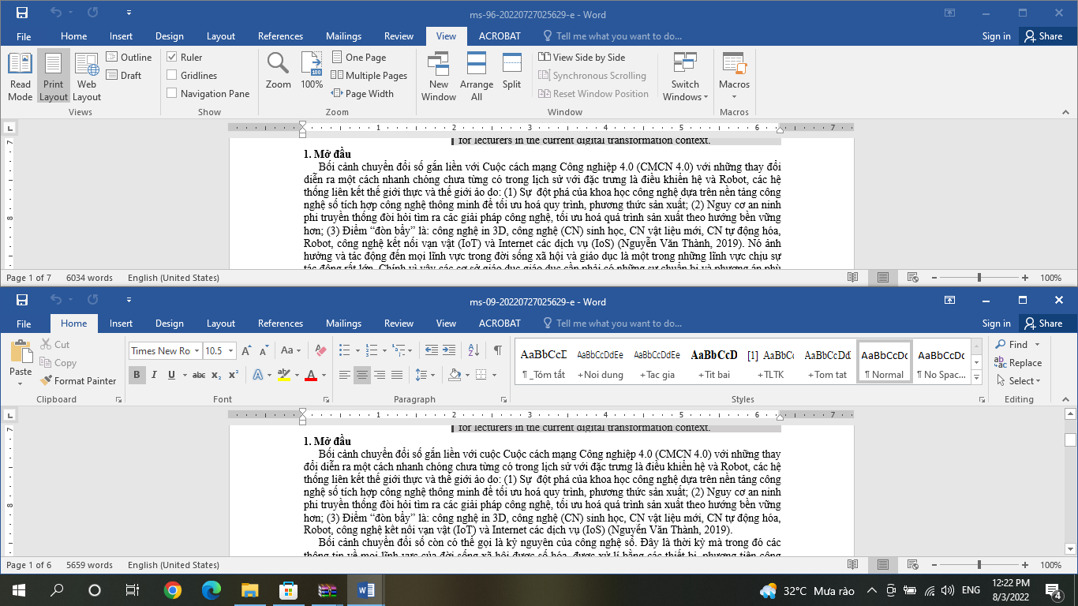
Phần vai trò giống nhau của bài ms 09 và ms 96
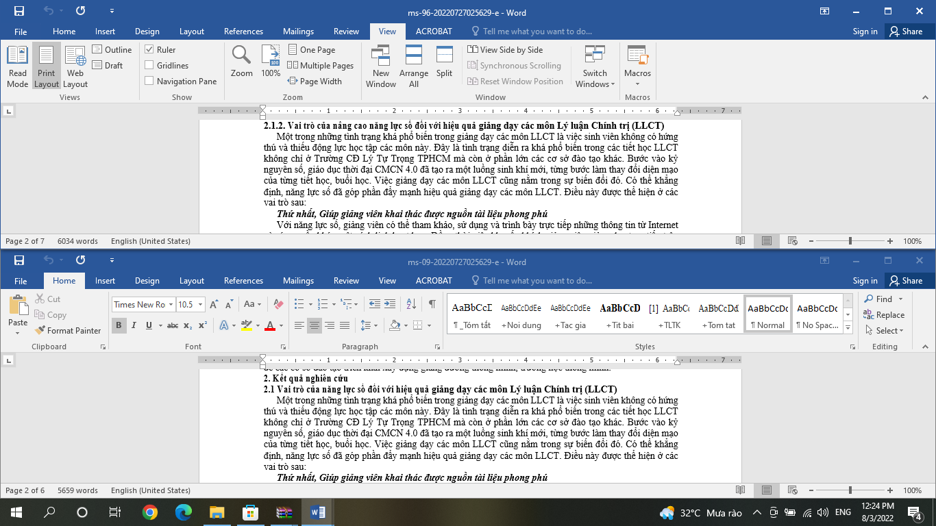

Phần giải pháp giống nhau của bài ms 09 và ms 96
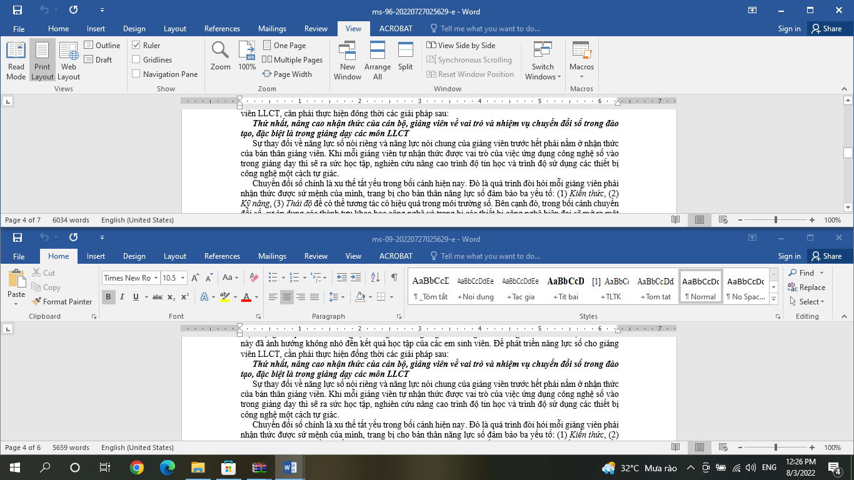
Phần Tài liệu tham khảo giống nhau của bài ms 09 và ms 96

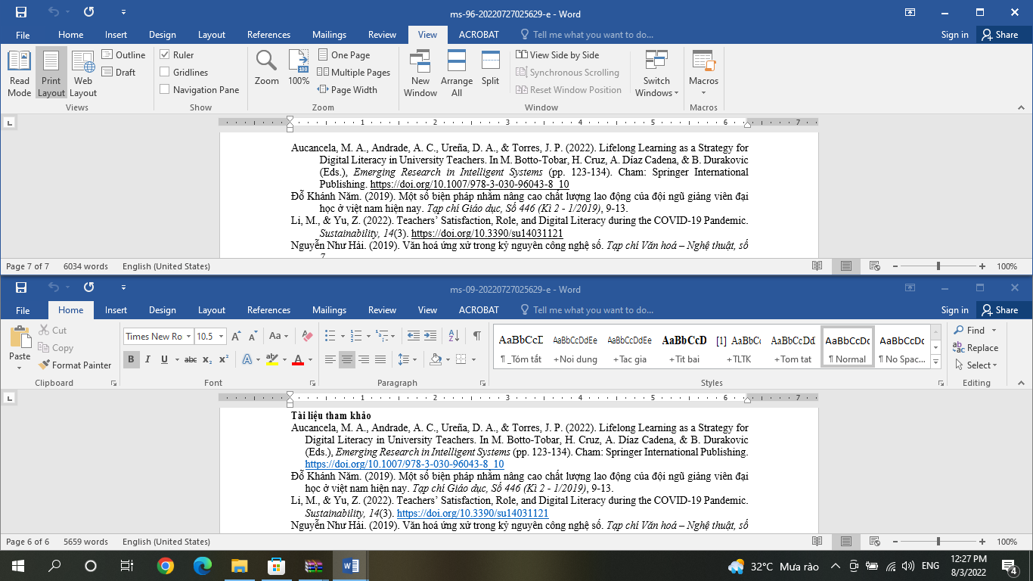

Kết luận
Trên 7 điểm Đồng ý cho đăng trên kỷ yếu và yêu cầu tác giả tự hoàn thiện bài viết theo góp ý của phản biện;
Từ 5 đến 7 điểm Đề nghị tác giả chỉnh sửa theo góp ý của phản biện và gửi phản biện lần 2;
X
Dưới 5 điểm Không thể chọn đăng vì lý do sau:
- Bài viết có nội dung không đúng với chủ đề của Hội thảo
- Các nội dung của bài viết đã có trong qui định bắt buộc phải thực hiện
- Bài viết có bố cục trình bày không hợp lý
- Lý do khác: Bài viết giống bài ms 96.

Người phản biện

Phạm Quỳnh Như

